233还原教程~
本教程已收录在《魔方世界还原全攻略》
一 先还原上下两面
这部分主要靠理解，但是不难。
把同样颜色的块转到一个面就可以，这里有两条公式还原最后面剩下的几个块。



二 调整角块位置

可以只记一条公式：把BLU角块和BRU角块互换。
最多重复两次公式就可以把一层的角块归位。

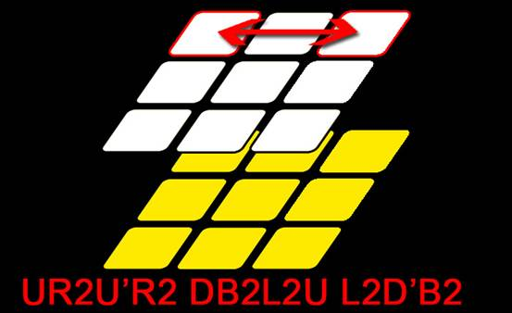
三 调整棱块位置
把LU棱块与RD棱块互换。
这条公式虽然会破坏上下上下层颜色，但是可以先把不需要的块转到LU位置，再通过转底层，把LU的块转到正确的位置。
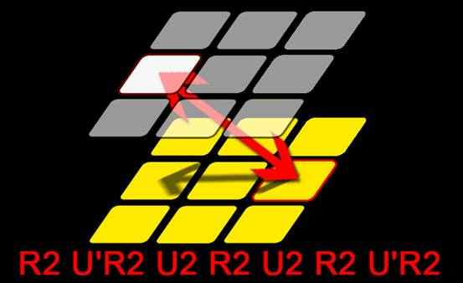
还有一条是是FD棱和RD棱块互换

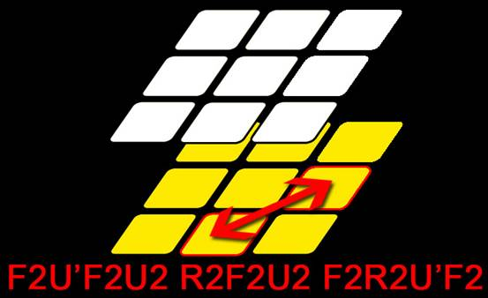

以上的两条公式也可以只记第一条，当然两条都记的更快。用这两条公式即可还原棱块。

